Jezus sterft op het kruis
Lucas 22, 39-52; 63-71, 23, 1-5; 32-56

Het doel van deze serie is om de bijbelverhalen in begrijpelijke taal en met mooie illustraties dichtbij de belevingswereld van de kinderen te brengen. Het is vrij vertaald vanuit het Italiaans.

Via deze Word-versie is de tekst beschikbaar om aan te passen aan ieders eigen doelgroep.

In cursief staan er aanvullingen voor de leesbaarheid van de tekst.

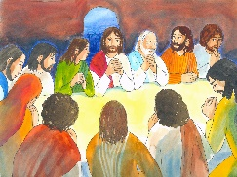 | Jezus heeft net het laatste avondmaal gevierd met zijn leerlingen. Hij gaf hen het nieuwe gebod van de liefde en bad tot zijn Vader voor ons allemaal.
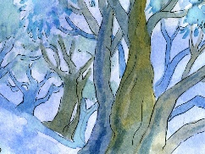 | Jezus staat op na de maaltijd en gaat naar de Olijfberg toe. Er is daar een mooie tuin die Getsemane heet. De leerlingen gaan met hem mee.
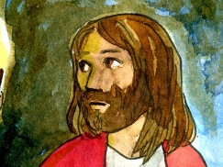 | Het is al laat als ze bij de de tuin aankomen. Jezus is bedroefd en angstig; straks zullen de soldaten komen om Hem te arresteren en te vermoorden. Dat zal heel zwaar worden. En toch wil Jezus dit alles ondergaan voor ons. Hij houdt zo van de mensen dat Hij tegen Zijn Vader zegt:
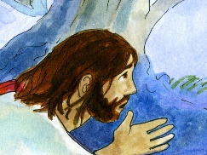 | “Ik wil dit lijden en sterven ondergaan om voor iedereen de weg naar het Paradijs te openen.”
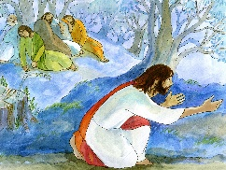 | Jezus vraagt zijn leerlingen: “Ga zitten en laten we bidden.” Hijzelf gaat net iets verder en valt op zijn knieën: “Vader, als je wilt, laat deze beker dan aan mij voorbijgaan. Maar niet Mijn wil maar Uw wil geschiede.”
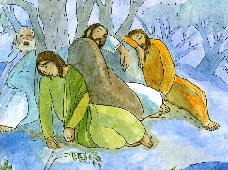 | Dan gaat Hij weer terug naar Zijn leerlingen: “Sta op want mijn uur is gekomen.”
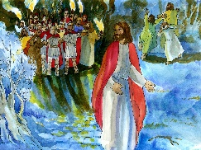 | Daar komt Judas al aan met de soldaten. Ze zijn gewapend met knuppels en zwaarden en ze hebben een touw om Jezus vast te binden.
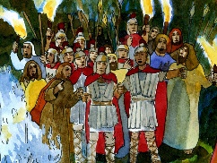 | Judas loopt voorop en zegt tegen de soldaten: “Ik zal Jezus, die jullie gevangen moeten nemen, een kus geven. Zo kunnen jullie je niet vergissen in het donker.”
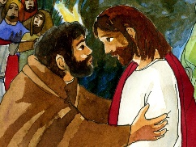 | Judas kust Jezus die hem bedroefd aankijkt en zegt: “Judas, mijn vriend, en zo verraad je mij, met een kus?”
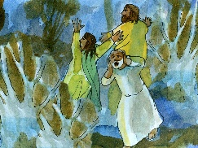 | De soldaten nemen Jezus gevangen. De leerlingen zijn geschrokken door wat er net is gebeurd en vluchten weg.
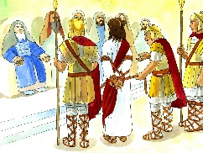 | Ze brengen Jezus naar de hogepriester Kaïfas. Die zit temidden van zijn raadgevers in de tempel. Kaïfas vraagt hem: “Ben jij de Zoon van God?“ “Dat ben ik inderdaad“, zegt Jezus.
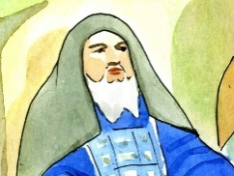 | Kaïfas en zijn raadgevers worden boos: “Wij hebben het nu zelf van hem gehoord; Hij de zoon van God? Wie kan zoiets zeggen? Het is een belediging van God.“
 | Kaïfas vraagt nu zijn raadgevers rechtsreeks: “Wat denken jullie van deze Jezus?“ De raagevers antwoorden eensgezind: “Hij zal moeten sterven als straf voor deze belediging van God.“
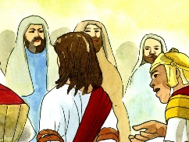 | Maar zij hebben niet de macht om iemand ter dood te veroordelen. Dan moeten ze bij Pilatus zijn, omdat die de machthebber van dat moment was.
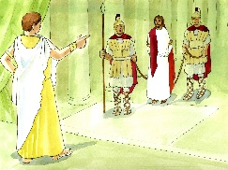 | Jezus wordt dus naar Pilatus gebracht. Pilatus ondervraagt Jezus: ”Ben jij de Koning van de Joden?” Jezus antwoord hem: “Jij zegt het. Ik ben geboren om getuigenis van de waarheid te geven. Hij die tot de waarheid behoort luistert naar mijn stem.”  Welke waarheid bedoelt Jezus? De liefde tot God en de naaste.
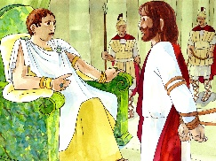 | Pilatus probeert om Jezus vrij te laten. Maar de aanklagers schreeuwen: Als je deze man vrijlaat dan ben je niet trouw aan de keizer. Iedereen die zichzelf koning noemt is een vijand van de keizer. Daar kan Pilatus niet tegenop en zo geeft hij Jezus aan hen terug om hem te kruisigen.
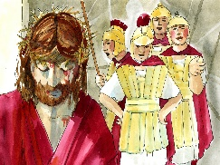 | De soldaten spotten met Jezus. Ze doen hem een rode mantel om en zetten een doornenkroon op zijn hoofd. Ze houden hem voor de gek terwijl ze zeggen: “Gegroet Koning der Joden.”
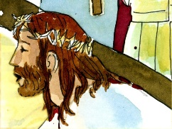 | Nadat ze de spot met hem hebben bedreven. Trekken ze hem zijn mantel uit leggen het kruis op zijn schouders en vertrekken richting de plaats Golgota waar ze hem aan het kruis zullen slaan.
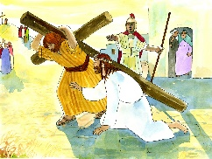 | Omdat de weg zo lang en zwaar is voor Jezus verplichten ze een voorbijganger Simon om het kruis voor Jezus te dragen.
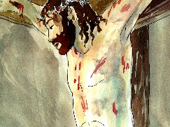 | Aangekomen bij de plek die Schedelplaats heet slaan ze Jezus aan het kruis. Jezus zegt: “Vader vergeef het hen want ze weten niet wat ze doen.“
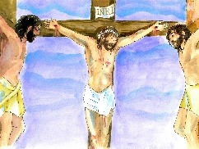 | Tesamen met Jezus worden ook twee misdadigers terecht gesteld.
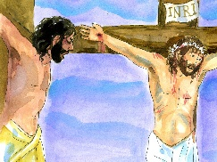 | Een van hen beledigd Jezus door te zeggen: “Ben jij niet de Messias. Red jezelf dan.“
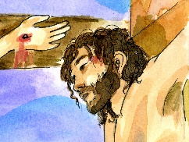 | De ander roept hem verwijtend toe: “Wij ondergaan dit vonnis terecht maar heb jij dan dan geen ontzag voor God. Hij heeft niets verkeerds gedaan.”
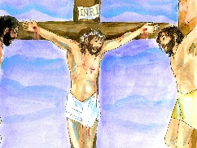 | Hij voegt er aan toe: “Jezus, denk aan mij als je in jouw rijk aankomt.” Jezus antwoord hem: “Nog vandaag zul je met mij zijn in het Paradijs.”
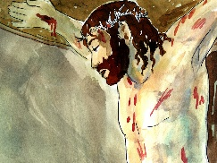 | Jezus ziet zijn moeder Maria en Johannes onder het kruis staan.
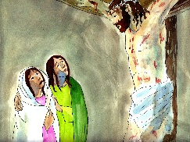 | Jezus zegt tot zijn moeder: “Zorg voor Johannes.” En tegen Johannes: “Zie daar je moeder.”  Maria huilt, ze ziet Jezus haar Zoon sterven. Ook de leerlingen van Jezus huilen.
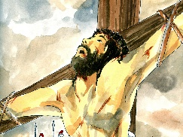 | Dan om drie uur schreeuwt Jezus: “God mijn God waarom heb je mij verlaten?” Kort daarop zegt Hij nog: “Vader in uw handen leg ik mijn geest. Dan buigt hij het hoofd en sterft.”  Jezus voelt op dat moment de aanwezigheid van Zijn Vader niet en ervaart Hij de eenzaamheid.
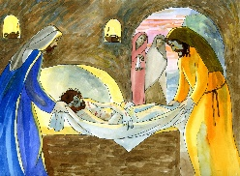 | Josef van Arimatea was een belangrijke en rijke man die Jezus gevolgd was gedurende zijn leven. Hij gaat naar Pilatus en vraagt om het lichaam van Jezus. Dan komt ook Nicodemus met een vaas met balsem. Daar in de buurt is er een rotsgraf waar nog niemand in lag. Ze brengen Jezus daar heen. Ze balsemen zijn lichaam en wikkelen het in linnen doeken. Dan sluiten ze het graf met een grote steen.  Het graf was uitgehouwen uit een rots. Ze zijn allemaal bedroefd, de vrienden en bovenal Maria de moeder van Jezus.
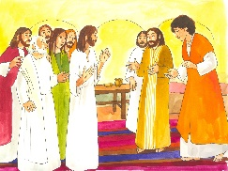 | Wij weten dat Jezus aan zijn leerlingen had gezegd: De profeten hebben geschreven dat de Mensenzoon ter dood gebracht zal worden maar dat hij de derde dag zal verrijzen.

